|  |  |
| --- | --- |
| Student voornaam en familienaam :  Nr: | |
| Opleiding **Toegepaste informatica** |  |
| Module **DATA ANALYTICS** |  |
| Lector | Nagelezen door |
| Academiejaar | Semester 3 |
| Datum | Voorziene examentijd : |
| DEELEXAMEN – REEKS 4 | RESULTAAT / 40 |

## Algemene instructies

Schrijf je naam en voornaam bovenaan elke pagina.

Lees aandachtig de vragen door bij de start van het examen.

Vul je berekeningen en antwoorden op deze examenbundel in. Opgelet: aan een antwoord zonder voorafgaande berekeningen, worden geen punten toegekend!

Indien onvoldoende antwoordruimte vervolledig je het antwoord op de lege bladzijden van deze bundel. **Verwijs in dat geval duidelijk naar het vervolgdeel van je antwoord**.

Schrijf net en leesbaar.

Tijdens het schriftelijk examen mag je uitsluitend de Windows-rekenmachine binnen de gesloten examenomgeving, Excel/Python (enkel een blanco spreadsheet of notebook!!!) binnen de gesloten examenomgeving en formularium (onbeschreven) gebruiken. Iedere vaststelling van onregelmatigheid (o.a. GSM, spieken, afkijken) wordt conform het OER gemeld aan de betrokken student en aan de voorzitter van de examencommissie.

Opgavebundel niet losmaken. Blanco bladzijden mogen als klad gebruikt worden.

Teken af op de aanwezigheidslijst en vul je nummer rechts bovenaan in.

**Veel succes!**

## Examenopgave

|  |  |
| --- | --- |
| Vraag 1 | score: /8 |

1. Hoeveel verschillende anagrammen kan men maken met het woord VALABEL?

Aantal = $1260$

1. Hoevel verschillende anagrammen van het woord VALABEL beginnen en eindigen met een zelfde letter?

Totaal aantal = 120

1. Een tenniszaal bevat 3 toegangsdeuren. Op hoeveel manieren kunnen 5 mensen de zaal betreden?

Aantal manieren = 243

1. Op hoeveel manieren kan men een bestuur bestaande uit 2 mannen en 3 vrouwen kiezen, als je weet dat er 6 mannelijke en 5 vrouwelijke kandidaten zijn?

Aantal manieren = 150

|  |  |
| --- | --- |
| Vraag 2 | score: /4 |

Een hotelreceptioniste ontvangt, ongeacht het uur van de dag, gemiddeld 8 telefoongesprekken per uur. Bereken de procentuele kans (afgerond tot op 2 cijfers na de komma) dat zij exact 4 telefoontjes ontvangt tussen 8u15 en 8u30.

9,02%

|  |  |
| --- | --- |
| Vraag 3 | score: /4 |

We trainen een Bayesiaanse spam filter op een verzameling van 3000 spam berichten en 2000 niet-spam berichten. Het woord “viagra” komt voor in 500 spam berichten en in 90 niet-spam berichten. Het woord “free” komt voor in 300 spam berichten en in 40 niet-spam berichten. Bereken de kans dat een inkomend bericht met zowel de woorden “viagra” als “free” spam is. Verwerpen we het bericht als de grens op 0,9 ligt?

R(viagra,free) $≈94,9\%$

We verwerpen het bericht als spam

|  |  |
| --- | --- |
| Vraag 4 | score: /6 |

Een korfbalspeler heeft bij het nemen van een strafworp een hitratio van 85% (dus in 85% van de gevallen gooit hij een bal in de korf). Deze speler wordt gevraagd om 5x na elkaar een strafworp te nemen.

1. Bereken de kans dat hij geen enkele keer naast de korf zal gooien. Rond af tot op 3 cijfers na de komma.
2. Bereken de kans dat hij minstens 3x naast de korf zal gooien. Rond af tot op 3 cijfers na de komma.
3. Bereken de kans dat hij bij 4de strafworp de bal voor de eerste keer naast de korf zal gooien. Rond af tot op 3 cijfers na de komma.

a) ≈ 0,444

b) ≈ 0,027

c) ≈ 0,092

|  |  |
| --- | --- |
| Vraag 5 | score: /10 |

De resultaten van een IQ-test zijn normaal verdeeld zijn met een gemiddelde van 100 en een standaardafwijking van 15.

1. Bereken de kans dat iemand die deze IQ-test aflegt een IQ zal hebben van minstens 110. Rond af tot op 3 cijfers na de komma.
2. Teken een schets van de grafische voorstelling van de kans die je zonet berekend hebt.
3. Om lid te kunnen worden van de “Triple Nine Society” moet je resultaat op een IQ-test tot de 0,1% van de beste resultaten behoren. Welk IQ moeten de leden van deze vereniging minstens hebben? Rond af tot op 0 cijfers na de komma.
4. Bereken de variantie van deze IQ-verdeling.

a) ≈ 0,252

b) BELANGRIJK IS DE AANDUIDINGEN OP DE ASSEN

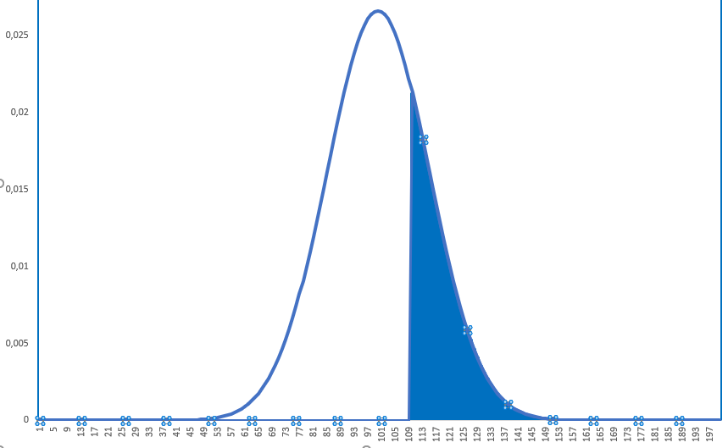

c) ≈ 146

d) = 225

|  |  |
| --- | --- |
| Vraag 6 | score: /4 |

In een onderzoek werd het alcoholgebruik nagegaan bij een groep van 800 personen, bestaande uit 30% jongeren en 70% volwassenen. Bereken de kans dat een jongere uit die groep een geheelonthouder is, als je weet dat er in die groep 300 geheelonthouders zijn en dat 60% van de volwassenen alcoholgebruiker is. Geef de uitkomst in (een vereenvoudigde) breukvorm.

$$\frac{19}{60}$$

|  |  |
| --- | --- |
| Vraag 7 | score: /4 |

4 mannen en 4 vrouwen gaan willekeurig op 8 stoelen zitten die naast elkaar staan. Bereken de kans dat de vrouwen naast mekaar zitten. Geef de uitkomst in (een vereenvoudigde) breukvorm.

Kans = $\frac{1}{14}$